SDCC-NOINIT

Перемещаемые модули

Алексей, aka SfS
Первая версия генератора перемещаемых модулей

Оглавление
1. Введение 2
Некоторые предварительные замечания 2
2. Зачем все это надо нам? 2
3. Привязка к адресам или перемещение 2
4. Связь программных модулей 3
5. Как устроен подгружаемый модуль 4
6. Прозрачный вызов функций 5
7. Порядок настройки модуля при использовании модели «прозрачного» вызова функции 7
8. Мягкое динамическое связывание 8
9. Создаем подгружаемый модуль и тестовую программу 10
9.1. Жесткое связывание и прозрачный вызов 11
9.2. Мягкое связывание 12
Ссылки 12
Заключение или планы на будущее 12

Введение

Продолжая совершенствование своей поделки под названием SDCC-NOINIT, я подумал, а не замахнуться ли мне на Вильяма нашего Шекспира создание подгружаемых и перемещаемых программных модулей, например библиотек?

Некоторые предварительные замечания
Ниже по тексту то и дело встречаются некоторые символы. Их назначение и краткое описание приведу сразу и в одном месте, чтобы не надо было рыскать по тексту в поисках, что ж это за закорючки. Итак:
Адрес загрузки тестовой программы test-so: 0x6000
Адрес загрузки подгружаемго модуля testso_v1.so: so_v1_load_addr = 0x8000;
Адрес загрузки подгружаемго модуля testso_v2.so: so_v2_load_addr = 0x9000;

Зачем все это надо нам?
Как говорил Сунь Цзы, а может и не он, но кто-то точно говорил — точность слов есть основа понимания. Посему для начала определимся, что такое «подгружаемый и перемещаемый программный модуль», который в дальнейшем мы будем именовать просто «модуль» или «динамическая библиотека».
Итак, «подгружаемый и перемещаемый программный модуль» - это такой программный модуль, который независимо от основной программы (или программ) может быть загружен в память и выгружен из неё. Кроме того, загружаться в память, такой модуль может по любому произвольному адресу.
Собственно, такие модули вам хорошо известны — это .so — библиотеки в Linux или .dll в Windows. На ZX-Spectrum такого не хватает.
Удобство таких модулей очевидно. Если это библиотека, то можно написать несколько разных версий и загружать требуемую без компиляции программы. Если это драйвер — то понятно, что его можно и нужно загружать только тогда, когда он нужен, а не впихивать в тело программы навечно. Это может быть и плагин или уровень игры — загрузили, отработали, удалили.
Есть у такого подхода и некоторые недостатки — это дополнительный код для вызова процедур, например.
Две основные проблемы, которые пришлось решать, реализуя механизм подгружаемых и перемещаемых программных модулей — это привязка к адресам и связь модуля с другими модулями или основной программой.
Сразу оговорюсь, то, что здесь приведено — это первая версия, где все сделано «на скорую руку». Но это работает и может использоваться, а значит достойно того, чтобы выкинуть в свет — большинство, конечно пройдёт мимо, но может кто-то и заинтересуется.

Привязка к адресам или перемещение
К сожалению, родовые травмы особенности SDCC и моя лень не позволили сделать модули загружаемыми по любому совсем произвольному адресу. Поэтому пришлось сделать загрузку перемещаемых модулей по адресу, кратному 256. На практике это не очень серьезное ограничение, поскольку выносить программный модуль в 10-100 байт смысла не имеет.
Я пошел по пути наименьшего сопротивления — вычисляю таблицу перемещений путем сравнения двух версий одного модуля, первая версия линкуется с адреса 0, вторая — с адреса 256. На основании сравнений строится таблица перемещений и присоединяется в конец модуля.
После того, как модуль загружается в память, с помощью функции soReloc() специальной библиотеки libso модуль привязывается к адресу загрузки.
Функция void* soReloc(void* load_adr); очень проста в обращении. На вход данная функция принимает адрес загруженного в память модуля load_adr, а возвращает она первый свободный адрес за концом загруженного модуля. Причем, таблица перемещения отсекается — ведь во время работы она не нужна. На рис.1 это показано подробно.

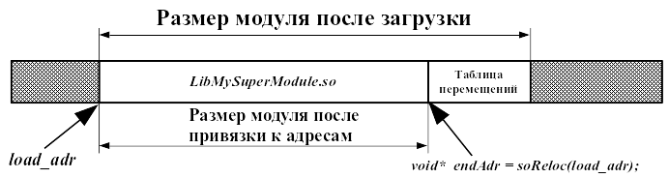Рис. 1: Размещение модуля и привязка к адресам

load_adr — это адрес загрузки модуля;
endAdr — адрес после того, как функция soReloc() привяжет модуль к адресам с помощью таблицы перемещений.
Видно, что память расходуется довольно экономно, не засоряется ненужными данными.
Ниже, в практическом примере, мы ещё увидим как работает данная функция, а пока займемся философским вопросом — как связать модули между собой (или модуль и программу). Более к проблеме привязки модуля к адресам возвращаться не будем, думаю, тут и так все понятно.

Связь программных модулей
Программные модули могут связываться различным образом. Самый старый и простой способ связи — это статическая линковка. Ей мы постоянно пользуемся. Этот тот самый способ, когда множество *.rel и *.lib файлов связываются в единый бинарный файл-образ программы. Разумеется, что в готовом бинарном файле мы не можем уже произвольно менять тот или иной программный модуль. Вообще, при статической линковке разбиение на некие «программные модули» условно — итог всё равно единый неделимый бинарь.
Другой способ — динамическая линковка. Это такой способ, когда программные модули загружаются в память по отдельности, а затем как-то связываются между собой. Способов динамической связи или «интерфейсов» может быть несколько.
Во-первых, можно сделать так, чтобы программа после настройки загруженного модуля прозрачно использовала его функции. Такой способ продемонстрирован в примере ниже. Но такой способ не позволит использовать несколько подгружаемых модулей с одинаковым интерфейсом (например, драйверов). Поэтому есть и другой способ - «во-вторых».
Во-вторых, можно сделать так, чтобы у модуля была функция, возвращающая указатель на его «интерфейс». Таким интерфейсом может быть, например, структура, в которой хранятся ссылки на определенные функции. Понятно, что таких структур может быть несколько и тогда программа может использовать несколько модулей с одинаковым интерфейсом. Поскольку, первый способ наиболее сложен в реализации, я начал именно с него.
Есть ещё и «в-третьих», реализованное в нашей системе — это поиск функции в модуле по её имени. Этот способ, хотя и требует дополнительных затрат памяти, является самым гибким. Суть его проста: в подгружаемом модуле, помимо адресов функций сохраняются и их имена. Не всех функций вообще, а только тех, которые являются интерфейсными, то есть доступны извне. Поэтому, после загрузки такого модуля и настройки его по адресу загрузки, всегда можно найти адрес функции по имени. Ну а дальше — уж дело фантазии. Например, эта функция может возвращать структуру с указателями на все функции (см «во-вторых») или делать ещё что-то.
Так как способ динамического связывания «во-вторых» сводится к способу «в-третьих», то в дальнейшем будем считать, что у нас имеется всего два способа динамического связывания модулей:
- жесткое динамическое связывание, обеспечивающее прозрачный вызов функций модуля из другого модуля (или программы);
- мягкое динамическое связывание, обеспечивающее поиск отдельных функций внутри модуля по имени.

Как устроен подгружаемый модуль
Разберемся, как устроен подгружаемый модуль. Собственно модуль — это файл с расширением .so. Расширение я выбрал как в Linux — shared object.
Модуль состоит из заголовка, интерфейсной части, программного кода, данных и таблицы перемещения, как показано на рис.2.

Рис. 2: Структура модуля версии 1
16-байтный заголовок имеет простой формат (на языке ассемблера):

// +00 от начала модуля
.dw 0x424C ;//+00 сигнатура LB
.dw 0x0001 ;//+02 Версия
.dw libName ;//+04 адрес ASCIIZ-строки названия модуля
.dw reloc_t ; ;//+06 Адрес таблицы перемещений
.dw 0x0000 ;//+08 Счетчик ссылок на модуль
.dw nfunc ;//+0A количество функций (без функции инициализации)
.dw 0x0000 ;//+0C — не используется, всегда 0
.dw 0x0000 ;//+0E — не используется, всегда 0

Тот же заголовок на языке С:

typedef struct {
uint16_t signature; // Сигнатура 0x424С (LB)
uint16_t version; // Версия
const char* name; // адрес ASCIIZ-строки названия модуля
uint16_t reloctbl_offset;// Адрес таблицы перемещений
uint16_t link_counter; // Счетчик ссылок на модуль
uint16_t nfunc; // Количество функций
uint16_t reserv1; // резерв
uint16_t reserv2; // резерв
}soHeader;

За заголовком следует интерфейсная часть. Самой первой функцией, которая вызывается после того, как модуль привязан к адресам, является внутренняя функция onLoadInit, инициализирующая некоторые переменные языка С. Пользователь ей обычно не пользуется, поэтому не будем на ней останавливаться. Заметим только, что эта функция есть всегда и она не включается в счетчик функций модуля nfunc.
Далее, со смещения +19 от начала файла, расположены описатели функций модуля (Jp fxxx на рис.2).
Описатель функции содержит команду перехода на функцию и адрес текстовой строки, содержащий имя этой функции. Это имя используется для поиска функций при использовании модели мягкого динамического связывания.
Текстовые имена функций хранятся сразу за массивом описателей функций, в области обозначенной FuncNames на рис.2.
Каждый описатель функции имеет следующую структуру (на языке ассемблера):

;// +00 от начала описателя Jp fxxx (начало описателя функции fxxx)
jp func_adr
.dw func_xxx_name ;// адрес строки с именем функции (формат ASCIIZ)
;// окончание описателя функции fxxx
……….
;// Где-то в памяти (область FuncNames на рис.2).
func_xxx_name: .asciiz «fxxx»

Или, на языке С, то же самое:

typedef struct {
uint8_t jump; // переход на функцию (команда)
void* jumadr; // переход на функцию (адрес)
const char* name; // название функции
} soFuncDsc;

Заметим, что трёхбайтовая команда перехода (JP xxxx) на языке C предстравлена в виде двух полей структуры — кода команды и адреса перехода. Это сделано, чтобы, если возникнет необходимость, было удобно извлечь фактический адрес функции.
Как уже говорилось, после привязки модуля к адресу загрузки, таблица перемещений становится не нужна и её можно удалить и использовать место для других нужд.

Прозрачный вызов функций
Итак, что же мы имеем ввиду под «прозрачным» вызовом функций? «Прозрачный» - это значит такой вызов функций программы, который с точки зрения программиста ничем не отличается от вызова обычной С-функции, расположенной внутри программы (т. е. не в подгружаемом модуле).
Единственное, что отличает программу с «прозрачным» вызовом функций от обычной программы — это начальная инициализация подгруженных модулей. Но и её можно спрятать в код начальной инициализации С-программы. Мы прятать начальную инициализацию не будем, нам это ни к чему.
Первая особенность организации «прозрачного» вызова функций погружаемого модуля — это то, что такой вызов функций реализуется только в модели жесткого динамического связывания.
Другая особенность организации «прозрачного» вызова функций погружаемого модуля - это, то к подгружаемому модулю добавляется ещё и обычная статическая библиотека .lib, в которой описана интерфейсная резидентная часть.
На рис.3 показано как происходит «прозрачный» вызов функции подгружаемого модуля из программы, где:
test-so — головная программа.
libtestso.lib — резидентная (интерфейсная) часть модуля, статически линкуемая с головной программой.
testso_v1.so — подгружаемый модуль.

Разберёмся для чего нужен такой зверь, как «интерфейсная резидентная часть». Когда программа линкуется, адреса всех вызываемых функций должны быть определены. Но, поскольку, подгружаемый модуль будет загружен отдельно, да ещё и неизвестно по каким адресам — то определить адрес функции из этого модуля на этапе линковки невозможно. Как нам тут быть?
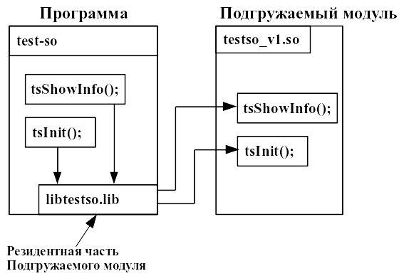Рис. 3: «Прозрачный» вызов функций подгружаемого модуля из основной программы.
Выход нашелся довольно быстро: для каждой функции, которая объявлена как интерфейс в специальном файле, компилируется коротенький код перехода на специальную процедуру вызова подпрограммы модуля. Таким образом библиотека, называемая «интерфейсная резидентная часть» содержит псевдо-функции всех функций модуля и процедуру перехода от псевдофункции к реальной функции подгружаемого модуля.
Рассмотрим, например, как происходит вызов функции tsShowInfo(). Во время сборки подгружаемого модуля, генерируется функция tsShowInfo(), включаемая в библиотеку libtestso.lib. Данная «функция» содержит всего две команды (код на ассемблере, генерируется автоматически):

;// +22 — смещение функции от начала подгружаемого модуля
.globl _testso_hl_jumper
.globl _tsShowInfo
_tsShowInfo:
ld hl,#22 — смещение функции от начала подгружаемого модуля
jp _testso_hl_jumper ;// переход на реальную функцию модуля

То есть каждая функция подгружаемого модуля занимает дополнительные 6 байт в основной программе. Если функция не вызывается вообще, то её код в основную программу никогда не компилируется.
То есть, программа «думает», что у неё есть функция tsShowInfo(), хотя на самом деле она находится в другом модуле.
Вызов происходит так.
Программа вызывает «функцию» tsShowInfo(). Эта «функция» загружает смещение (в нашем примере 22) от начала модуля в регистровую пару HL и переходит на единую для всех функций данного модуля процедуру _testso_hl_jumper. Данная процедура абсолютно незатейлива — она прибавляет адрес загрузки модуля к регистровой паре HL и осуществляет переход по вычисленному адресу — к реальной функции tsShowInfo(), находящейся внутри подгружаемого модуля.
Сразу оговорюсь для тех, кто будет смотреть код: там предусмотрен флаг для работы со страницами памяти, но это ещё не реализовано на сегодня.
Каждая интерфейсная резидентная часть имеет свой заголовок размером 8 байт + имя модуля. Структура заголовка такая:

typedef struct {
void* next_link; // +00 адрес следующего заголовка
void* load_adr; // +02 адрес загрузки модуля
// load_adr ==00 — модуль не загружен
uint16_t page; // +04 номер страницы модуля (не реализовано!)
uint16_t flags; // +08 флаги
const char name[]; // +0A название модуля (ASCIIZ)
} shared_link;

Все заголовки-описатели резидентных частей модуля хранятся в памяти программы друг за другом, поэтому можно найти любой из них, зная имя модуля. Это используется при настройке модуля в библиотеке libso.
Для настройки резидентной части модуля используется функция void* tune_shared_obj(soHeader* lib) библиотеки libso. На вход данной функции передаётся адрес загрузки уже привязанного к адресам модуля. После настройки модуля, функция tune_shared_obj() возвращает адрес заголовка настроенного модуля или NULL, если резидентной части такого модуля не найдено.

Порядок настройки модуля при использовании модели «прозрачного» вызова функции
Подведем краткий итог. Чтобы использовать программу с подгружаемыми модулями и моделью «прозрачного» вызова функций, необходимо:
- Создать (см. ниже) подгружаемый модуль (xxx.so) и его резидентную часть (xxx.lib).
- При сборке основной программы статически линковать программу с резидентной частью (xxx.lib).
- Загрузить программу и модуль (xxx.so) в память, причем модуль должен быть загружен по адресу, кратному 256.
- В программе перед использованием модуля, необходимо настроить его на адрес загрузки функцией soReloc().
- Настроить резидентную часть модуля функцией tune_shared_obj().
- Все. Теперь функции модуля прозрачно вызываются.

Мягкое динамическое связывание
При использовании модели мягкого динамического связывания модулей программа получается несколько сложнее, но в то же время гибче.
Поскольку поиск функций происходит по имени, программе незачем иметь в своём составе резидентную часть. То есть при мягком динамическом связывании библиотека xxx.lib не используется, достаточно иметь только сам подгружаемый модуль.
В то же время, программисту необходимы прототипы и названия самого модуля и функций модуля, которые он хочет вызвать.
Чтобы использовать программу с подгружаемыми модулями и моделью мягкого динамического связывания, необходимо:
- Создать (см. ниже) подгружаемый модуль (xxx.so).
- Загрузить программу и модуль (xxx.so) в память, причем модуль должен быть загружен по адресу, кратному 256.
- В программе перед использованием модуля, необходимо настроить его на адрес загрузки функцией soReloc().
- Найти по имени необходимую функцию и создать переменную-указатель на эту функцию. Прототип функции и переменной-указателя на эту функциею должны совпадать.

Как видим, шагов даже меньше, чем при использовании «прозрачного» вызова функций. Для поиска описателя функции по её имени существует функция soFuncDsc* getSoFuncName (soHeader* h, const char* fname) специальной библиотеки libso. На вход данная функция принимает h — указатель на загруженный модуль и fname — строку-имя функции.
Возвращает данная функция указатель на описатель функции или NULL, если такой функции не найдено в данном модуле.
Пример использования:

void (*tsInitV1)(); // Объявляем указатель на функцию типа void()

tsInitV1 = getSoFuncName(so_v1_load_addr, "tsInit")->jumadr;

if( tsInitV1 ){
// Такая функция существует!
}
else {
// Такой функции в модуле нет.
}

Далее, если такая функция существует, можно по своему усмотрению использовать её обычным образом:

tsInitV1();

Но не забывайте, что tsInitV1 — это переменная и её всегда можно переопределить. Точно так же можно описать и функции с аргументами и возвращаемым значением:

uint16_t (*tsAbsv1)(int16_t) = getSoFuncName(so_v1_load_addr, "tsAbs")→jumadr;

означает, что описана переменная-указатель на функцию uint16_t tsAbs(int16_t) из модуля, расположенного по адресу so_v1_load_addr.
Разумеется, что имена переменных-указателей на функции вы можете выбирать какие хотите. Главное, чтобы прототип (то есть входные параметры и возвращаемое значение) этих функций совпадал с тем, что указано в подгружаемом модуле. Схематично процесс инициализации функций и их вызова при использовании модели мягкого динамического связывания показан на рис.4.

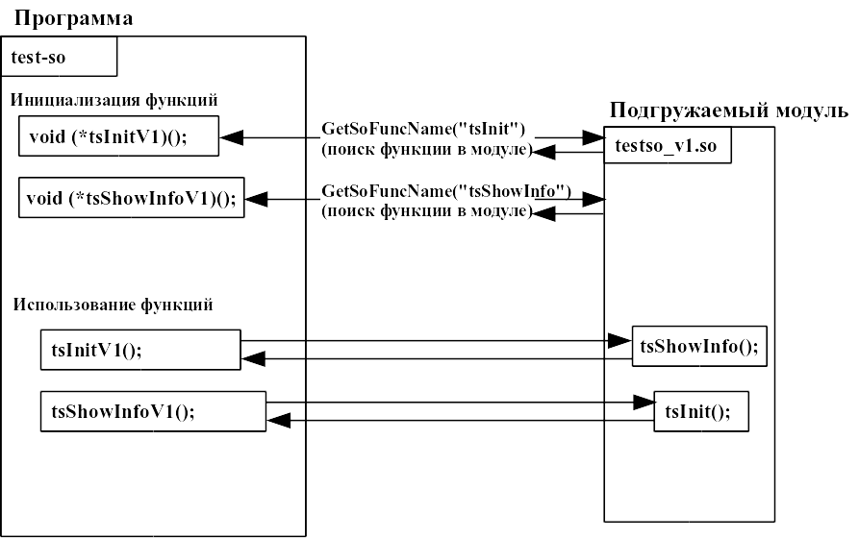Рис. 4: Инициализация и вызов функций подгружаемого модуля из основной программы при использовании модели мягкого динамического связывания

Как видим, основное отличие от «прозрачного» вызова т. е. модели жесткого динамического связывания, это отсутствие резидентной части модуля, через которую транслируются вызовы из программы в модуль. Зато, каждая функция требует поиска и инициализации. То есть усложняется код инициализации программы.
Заметим, что ничто не мешает одновременно использовать обе модели связывания в одной программе. Например, библиотеки ввода-вывода на экран можно связать жестко, чтобы вызовы функций типа printf() были прозрачны. Они вряд ли будут меняться «на лету». А вот для драйверов внешних устройств — лучше использовать мягкое связывание. Они теоретически могут меняться «на лету» и все драйвера имеют единый интерфейс. Это только как пример, делайте как хотите:)
Кроме того, жесткое связывание не даёт возможности использовать в различных модулях функции с одинаковыми именами. При мягком же связывании функции в разных модулях могут иметь одинаковые имена, которые можно привязать к различным переменным.

Создаем подгружаемый модуль и тестовую программу
В дереве каталогов SDCC-NOINIT подгружаемый модуль находится в libsrc/libtestso, а тестовая программа для него — в apps/test-so. Используем модель «прозрачного вызова» функций. Это позволит показать как «прозрачные» вызовы, так и «мягкое связывание».
Итак, вы решили сделать перемещаемый программный модуль, например библиотеку.
Сначала вы пишите её обычным образом. То есть один или несколько .с и .h файлов. В нашем примере — это файлы testso.h, testso_common.h, testso_common.c, testso_v1.c, testso_v2.c.
Файл testso_common.c содержит общие для всех версий библиотеки функции, процедуры, переменные.
Файлы testso_v1.c и testso_v2.c содержат разные версии нашего модуля.
Файл testso.h — заголовочный файл с интерфейсом модуля. Он содержит прототипы тех функций, которые доступны из вызывающей программы. В нашем примере это функции tsInit() и tsShowInfo(). Это самый обычный заголовочный файл, но в файле build.mk данный файл указан как интерфейсный. Это значит, что он анализируется и для каждой, описанной в нем функции, создается «псевдо-функция» в резидентной части модуля.
Теперь лезем в файл под названием build.mk и смотрим, что у нас там интересного.
Итак, прежде всего — внутреннее имя библиотеки INTLIBNAME. Это то имя, которое будет внесено в заголовок модуля.

INTLIBNAME="testso"

Каждая библиотека имеет свое внутреннее имя, которое позволяет её привязывать к резидентной части во время инициализации модуля.

Имя резидентной части LIBNAME. Именно эта библиотека линкуется с программой и обеспечивает выполнение функций подгружаемого модуля, как «родных». Сюда линкуются псевдо-функции, считанные из файла testso.h.

LIBNAME=libtestso.lib
Интерфейс модуля IFACE_H. В этом файле описываются те функции, которые доступны в вызывающей программе. В нашем примере это функции tsInit() и tsShowInfo().

IFACE_H=testso.h

Имя файла с кодом инициализации модуля CRT0PATH. Пока что есть только один вариант, поэтому просто не меняйте его. Файл crt0shared.asm создаётся автоматически скриптами синтеза кода.

CRT0PATH=crt0shared.asm

Головные файлы модулей MMSOLIB. В нашем примере имеются две версии модуля, имеющие, разумеется, идентичные интерфейсы.

MMSOLIB=testso_v1 testso_v2

Общая часть для всех версий модуля OBJ. Разумеется, может быть указано несколько файлов.

OBJ+=testso_common.rel
Статические библиотеки, линкуемые в модуль LIBS. Заметьте, что эти библиотеки целиком линкуются в подгружаемый модуль. Так что осторожнее с такими вещами — объем может быть очень большой. В нашем примере в каждый модуль слинкован своё printf(), свой шрифт и свой модуль conio. Оцените объем — каждый модуль почти 4Кбайта! Для примера не важно, но в реальности так делать нельзя:)

LIBS=libz80 libconio
После сборки проекта получим два подгружаемых перемещаемых модуля — testso_v1.so и testso_v2.so и библиотеку, содержащую резидентную часть — libtestso.lib.
Программа, в которой мы хотим использовать подгружаемые модули должна быть слинкована с резидентной частью подгружаемых модулей, в нашем примере — libtestso.lib.
Рассмотрим, что происходит в программе test-so. Напомню, что к моменту запуска программы (она у нас загружена по адресу 0x6000) в память загружены также два подгружаемых модуля: testso_v1.so по адресу 0x8000 и testso_v2.so по адресу 0x9000.
Итак, программа и модули в памяти. Что происходит дальше?

Жесткое связывание и прозрачный вызов
Сначала происходит инициализация первого модуля с помощью функции loadLib(so_v1_load_addr). Эта функция принимает на вход адрес загруженного модуля и делает две вещи:
- вызывает функцию soReloc(), которая привязывает модуль к адресам.
- вызывает функцию tune_shared_obj(), которая ищет по имени модуля его резидентную часть и связывает интерфейс с подгружаемым модулем.
После того, как модуль настроен на адреса и привязан к резидентной части, его функции можно вызывать точно так же как и любые другие:

tsInit();
tsShowInfo();

Просто, не правда ли?:) Но это ещё не все! У нас подгружены две версии одного модуля. Делаем loadLib(so_v2_load_addr) и получаем, что функции tsInit() и tsShowInfo() привязаны теперь ко второму модулю! Вывод на экран подтверждает это!
Более того, если есть необходимость, всегда можно вновь вернуться к работе с первым модулем, вызовом функции loadLib(so_v1_load_addr). И так можно переключаться сколько угодно раз, пока модули находятся в памяти (рис.5).

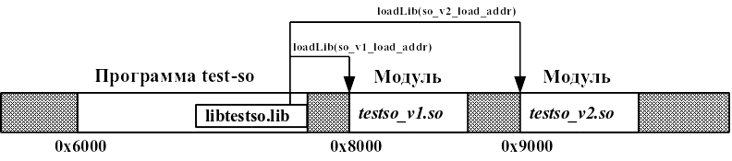Рис. 5 Настройка резидентной части модуля на заданный модуль и переключение между модулями при использовании модели жесткого связывания и «прозрачного» вызова функций

Мягкое связывание
Рассмотрим код-пример, осуществляющий мягкое связывание модуля testso_v1.so с переменными-указателями на функции и вызов его функций.

// Инициализация (связывание переменных-указателей с функциями модуля)
void (*tsInitV1)() = getSoFuncName(so_v1_load_addr, "tsInit")->jumadr;
void (*tsShowInfoV1)() = getSoFuncName(so_v1_load_addr, " ")->jumadr;
uint16_t (*tsAbsv1)(int16_t) = getSoFuncName(so_v1_load_addr, "tsAbs")->jumadr;
uint16_t (*tsAbsv2)(int16_t) = getSoFuncName(so_v2_load_addr, "tsAbs")->jumadr;

// Вызов функций без параметров
tsInitV1();
tsShowInfoV1();

// Вызов функций с параметрами и возвращаемым значением
printf("tsAbsv1(%i) = %u\n",123,tsAbsv1(123));
printf("tsAbsv2(%i) = %u\n",-76,tsAbsv2(-76));

Итак, что тут происходит? А происходит следующее в модуле testso_v1.so, что загружен по адресу so_v1_load_addr, производится поиск функций по имени, а именно функций tsInit(), tsShowInfo() и tsAbs(). Кроме того, в модуле testso_v2.so, что загружен по адресу so_v2_load_addr, производится поиск функции tsAbs().
Несмотря на то, что функции tsAbs называются в обоих модулях одинаково — мы можем спокойно использовать их вместе.
Мы не проверяем в примере, есть ли такие функции, так как уверены, что они есть. В реальной жизни, конечно, лучше проверять.
А дальше эти функции вызываются обычным образом. Рекомендую посмотреть рис.4, если что не ясно. Или задать вопросы мне.

Ссылки
Исходные коды, как всегда, тут: https://github.com/salextpuru/sdcc-noinit
Документация тут: https://github.com/salextpuru/sdcc-noinit/tree/master/doc
Тестовая программа test-so тут:
https://github.com/salextpuru/sdcc-noinit/tree/master/apps/test-so
Тестовый модуль testso тут:
https://github.com/salextpuru/sdcc-noinit/tree/master/libsrc/libtestso

Заключение или планы на будущее
Хорошие слова, которые не раз подтверждались опытом - «хочешь рассмешить бога, расскажи ему о своих планах». Так что планов не оглашаю, но намерения у меня такие:
- доделать работу с модулями, загружаемыми в разные страницы (фактически нужен менеджер памяти);
- доделать нормальный «непрозрачный» интерфейс, удобный для драйверов и плагинов.

Пока все.
Всегда рад ответить на ваши вопросы на форуме http://zx-pk.ru/forum.php. Если вопрос простой и мелкий — можно в личку. Если глобальный и большой — то создавайте тему.
Алексей, aka SfS

